MongoDB是一个高性能、开源、无模式的文档型数据库。

- 特点：
高性能、易部署、易使用，存数数据非常方便。

- 主要功能特性：
- 面向集合存储，易存储对象类型的数据
- 模式自由
- 支持动态查询
- 支持完全索引，包含内部对象
- 支持查询
- 支持复制和故障恢复
- 使用高效的二进制数据存储，包括大型对象（如视频等）
- 自动处理碎片，以支持云计算层次的扩展性
- 支持Python，PHP，Ruby，Java，C，C#，Javascript，Perl及C++语言的驱动程序，还提供了对Erlang及.NET等平台的驱动程序
- 文件存储格式为BSON（一种JSON的扩展）
- 可通过网络访问

- 功能：
- 面向集合的存储：适合存储对象及JSON形式的数据
- 动态查询：Mongo支持丰富的查询表达式。查询指令使用JSON形式的标记，可轻易查询文档中内嵌的对象及数组
- 完整的索引支持：报错文档内嵌对象及数组，Mongo的查询优化器会分析查询表达式，并生成一个高效的查询计划
- 查询监视：Mongo包含一个监视工具用于分析数据库操作的性能
- 复制及自动故障转移：Mongo数据库支持服务器之间的数据复制，支持主—从模式及服务器之间的相互复制，复制的主要目标是提供冗余及自动故障转移
- 高效的传统存储方式：支持二进制数据及大型对象（如照片或图片）
- 自动分片以支持云级别的伸缩性：自动分片功能支持水平的数据库集群，可动态添加额外的机器

- 使用场合：
- 网站数据：Mongo非常适合实施的插入、更新和查询，并具备网站实时数据存储所需的复制及高度伸缩性
- 缓存：由于性能很高。Mongo也适合作为信息基础设施的缓存层，在系统重启后，由Mongo搭建的持久化缓存层可以避免下层的数据源过载
- 大尺寸、低价值的数据：使用传统的关系型数据库存储一些数据时可能会比较昂贵，在此之前，很多时候程序员往往会选择传统的文件进行存储
- 高伸缩性的场景：Mongo非常适合由数十或数百服务器组成的数据库，Mongo的路线图中已经包含对MapReduce引擎的内置支持
- 用于对象及JSON数据的存储：Mongo的BSON数据格式非常适合文档化格式的存储及查询

- 下载、安装和配置
- MongoDB的官网是：http://www.mongodb.org/
- MongoDB下载：http://www.cr173.com/soft/34691.html

- 配置Mongo服务端
打开cmd窗口，按照如下方式输入命令：
- 进入保存MongoDB文件夹的磁盘分区，例如D：
- 进入保存MongoDB的文件夹，例如cd D:\MongoDB
- 进入文件夹后，执行：mongod --dbpath D:\MongoDB\data
配置成功后会看到如下画面：
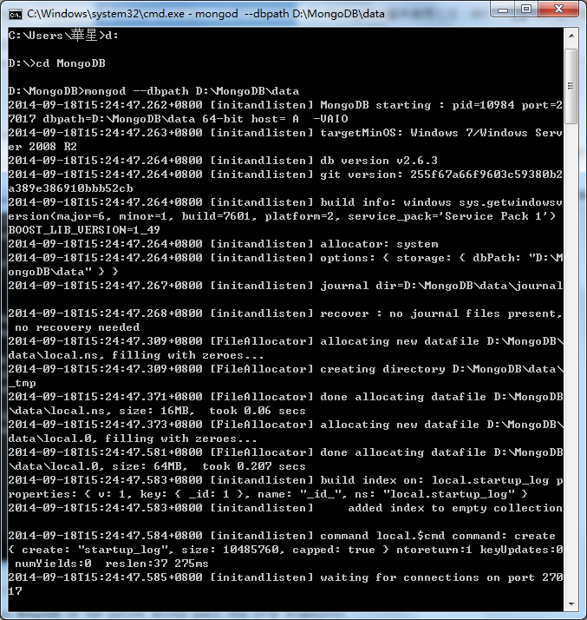
最后，在浏览器输入：http://localhost:27017/，可以看到如下提示：
It looks like you are trying to access MongoDB over HTTP on the native driver port
至此，MongoDB数据库服务已经成功启动了

- MongoDB安装为Windows服务
将MongoDB安装为windows服务非常简单，只需要在上面执行的命令行后添加：--install即可，如：mongod --dbpath D:\MongoDB\data --install
按照正常的过程，服务就安装成功了，但是很不幸，出现下面提示：
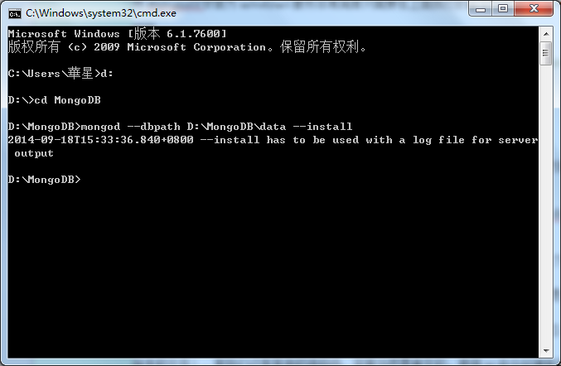
--install has to be used with --logpath
按照提示，我们需要指定log目录：D:\MongoDB\logs，然后重新执行命令：
Mongod --dbpath D:\MongoDB\data --logpath=D:\MongoDB\logs\mongodb.log --logappend
使用sc命令创建服务，使用net start启动服务：
Sc create MongoDB binPath=”D:\MongoDB\bin\mongod.exe --service --dbpath D:\MongoDB\data --logpath=D:\MongoDB\logs\mongodb.log --logappend”

- 百度JDK开发包，一般运行后将SDK和JRE一起安装

- 搭建java环境
- 环境变量配置：
变量名 | 变量值
JAVA_HOME | C:\Program Files\Java\jdk1.6.0_26（安装路径）
path | %JAVA_HOME%\bin;%JAVA_HOME%jre\bin
classpath | .;%JAVA_HOME%\lib\tools.jar;%JAVA+HOME%\lib\dt.jar

- 测试：
importjava.util.*;
import java.awt.*;
importjava.awt.event.*;
public class helloworld {
public static void main(String[] args) {
System.out.println(“HelloWorld!”);
System.out.println(new Date());
}
}
将程序另存为helloworld.java，注意文件名要与类名一样，不然编译时会出现错误。在windows控制台也就是cmd中，跳转到helloworld.java的文件目录下，输入：javac helloworld.java执行编译，编译成功后，可能在控制台中不会出现什么反映，继续输入：java helloworld，将会出现例如以下的信息：
HelloWorld！
ThuFeb 02 16:55:50 CST 2012
到此为止，java环境搭建完毕

- 加载驱动包
在尝试用java连接mongodb之前，需要下载mongodb的java驱动，下载地址：http://github.com/mongodb/mongo-java-driver/downloads
下载完成后，在MyEclipse中新建一个java project，自定义名称，新建好后，项目名右键 --> build path --> add external archives --> 找到之前下载好的驱动包添加
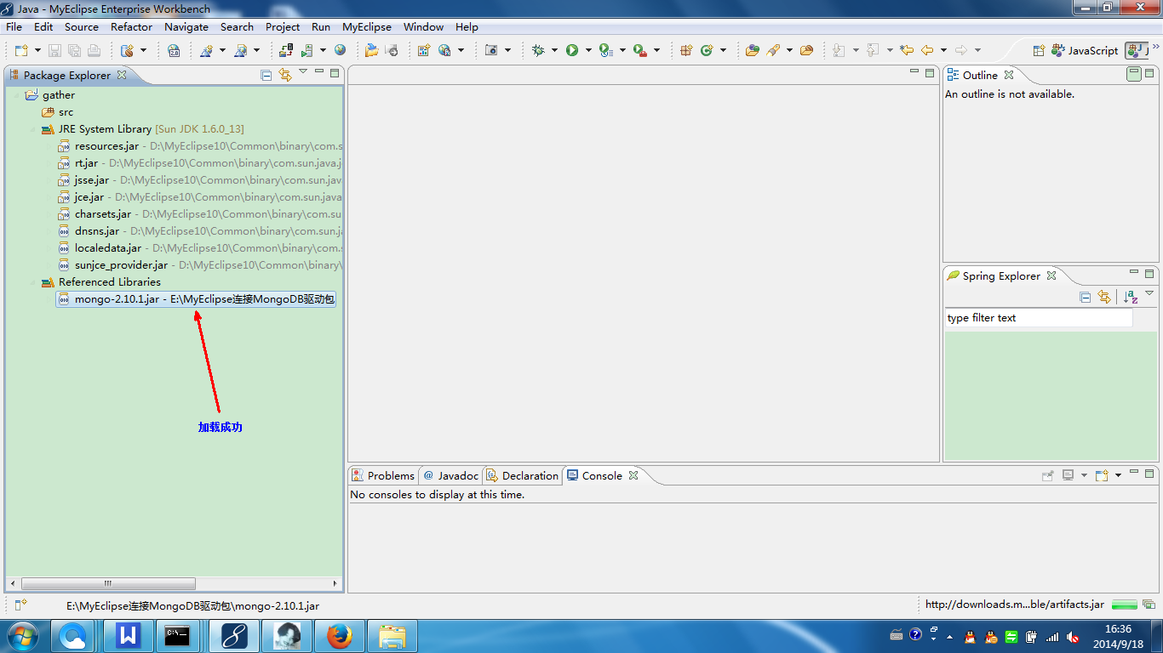

- 建立RESTFul Endpoint
1.在项目中新建类，作为Endpoint的实现类。这个类无需继承或实现任何父类：
public class Connection {
}
2.在类中加入一个连接数据库的方法，并为该方法加入注解，使之可以通过RESTful调用：
@Path(value="/api/event")
public con() {
}
这段代码中，@Path是指RESTful调用时的URI，在RESTful被调用时，该方法就会被执行，我们之后的逻辑就写在这个方法当中。
- 调用MongoDB Driver，写入数据：
a ) 创建Mongo对象

b ) 创建名为testdb的数据库
DB db = m.getDB("testdb");

c ) 获取testdb中的集合
java.util.Set<String> cols = db.getCollectionNames();

d ) 遍历testdb中的集合
for (String s : cols) {

System.out.println(s);

}

e ) 创建一个"testCol"的集合
DBCollection collection = db.getCollection("testCol");

f ) 初始化一个基本DB对象，最终插入数据库的就是这个DB对象
BasicDBObject | obj | = | new | BasicDBObject();

g ) 创建JSONObject
JSONObject jsonObject = new JSONObject(json);
obj.put("type",jsonObject.getLong("type"));
obj.put("value",jsonObject.getString("value"));

h )插入对象
collection.insert(obj);

i )查看记录
DBObject dbobj = collection.findOne();

j )打印插入的数据
System.out.println(dbobj);

- 测试
- 新建main方法
- 在main方法中实例化连接类
- 用连接类调用其连接的方法

